**Семейное неблагополучие**

**как фактор девиантного поведения**

*Информация для родителей*

***Семейное неблагополучие***—комплекс причин различного характера, связанный с нарушением воспитательной функции семьи и вызывающий деформацию личности ребёнка и приводящий к девиантному поведению.

***Причины неблагополучия*** в семье, негативно воздействующие на ребёнка

1. Экономически причины (низкий уровень доходов семьи)

2. Асоциальные причины (зависимое поведение родителей)

3. Психологические причины (неблагоприятный психологический климат семьи)

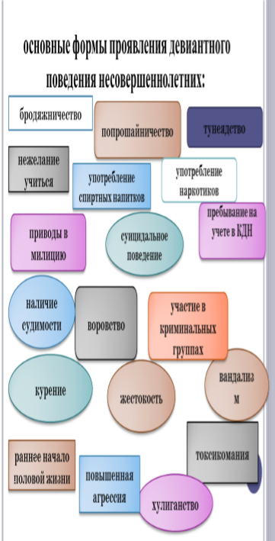

Для профилактики девиантного поведения ребёнка, необходимо нормализовать ситуацию в семье. Поведение вашего ребёнка—это зеркальное отражение образа жизни вашей семьи.

Чтобы предупредить и предотвратить появление девиантного поведения у подростка нужно:

1. Воспитывать личным примером и выполнять самому требования, предъявляемые к ребёнку

2. Заботиться о сохранении эмоционально-положительных взаимоотношений в семье

3. Привлекать ребёнка к здоровому образу жизни и труду

4. В трудных жизненных ситуациях подросток должен знать, что может попросить помощи у близких

5. Обращаться к специалистам – психологам, социальным педагогам, в медицинские учреждения

5. В экстренных ситуациях звонить в службу психологической помощи:



**88002000122**